富山文学の会 2018年10月文学散歩
（共催：まちづくりコンペティション2018、富山大学人文学部小谷ゼミ）

山内マリコ「メガネと放蕩娘」ツアー
日 時 : 10月14日、10月20日 13時半〜15時頃
（ご希望の日を選んでください）
集 合 : グランドプラザ
(イベントの邪魔にならないように商店街側にお集まりください)
参加費 : 無料
持ち物 : 特になし。商店街を歩くため、動きやすい服装で来てください。
【概 要】
山内マリコ「メガネと放蕩娘」のモデルである総曲輪、中央通り商店街を富山大学小谷ゼミの村上が案内をします。
案内後、感想を話し合う時間を少し設ける予定です。
「メガネと放蕩娘」のモデルとなった箇所を案内します。作品を読んでおくとより楽しめるかと思います。

【申し込み方法】
主催者である村上（kotanizemi.machicom@gmail.com）まで、お名前・ご連絡先・参加希望日を記入の上、ご連絡ください。

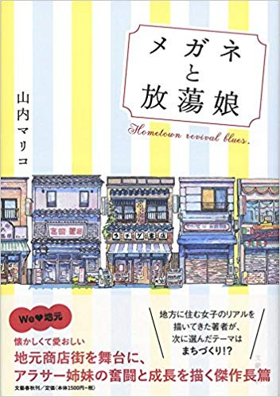
【お問い合わせ】
メール:kotanizemi.machicom@gmail.com
電話：076-445-6200
（富山大学小谷研究室）
富山文学の会：toyamalit.web@gmail.com

